IMI HEIMEIER Verschraubung für Vario und Globo

IMI Hydronic Engineering Deutschland

Eigenschaften

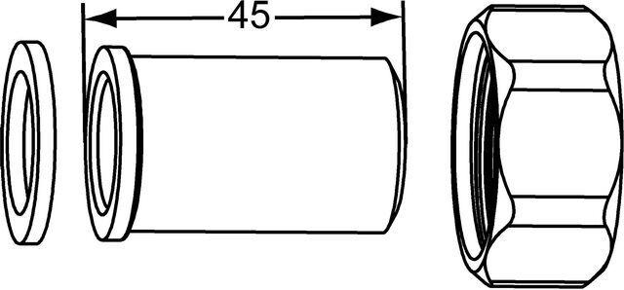

Ausführung

gerade

Oberfläche

vernickelt

Werkstoff

Messing

Art des Zubehörs

Adapter

Nennweite DN

10,00 - 32,00